**LICEO BICENTENARIO MIXTO LOS ANDES**

**GUIA N° 3 (CLASS 1)**

**)**

**AREA COMERCIAL**

**MÓDULO: PROCESOS ADMINISTRATIVOS**

**NIVEL: TERCERO MEDIO B**

**PROFESOR: XIMENA MARTÍNEZ**

**EVOLUCIÓN DE LA ADMINISTRACIÓN**

**OBJETIVO: Comprender el origen de administración en el desarrollo evolutivo de las sociedades.**

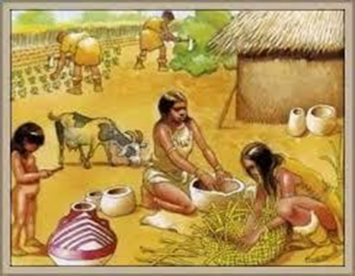

**INTRODUCCIÓN.**

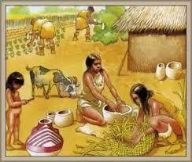A lo largo de la historia de la humanidad el hombre en su relación de convivencia con sus semejantes y su requerimiento de satisfacer las necesidades de vestido, alimento, vivienda, seguridad, entre otras, ha buscado maneras de organizarse en grupos, es decir en sociedades o pueblos donde cada uno de los integrantes cumplía con tareas específicas de acuerdo a sus talentos; unos se dedicaban a la agricultura, otros a la caza, comercio, ser escribas, sacerdotes, por mencionar algunos ejemplos.

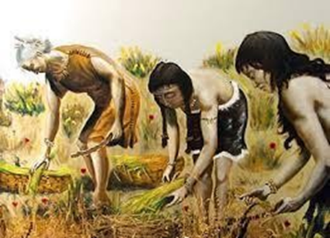

En sí la administración es muy antigua, y está relacionada con el hombre desde que éste usó el razonamiento; ya que se buscó la manera de delimitar tareas, tener un líder, tomar decisiones, planear y llevar a cabo acciones encaminadas a lograr algún objetivo tanto social como individual.

Más el reconocimiento como ciencia de la Administración se viene a dar mucho tiempo después, aunque siempre a lo largo de la evolución histórica del hombre. Desde las culturas primitivas hasta nuestros días observamos que día a día existe la necesidad de planificar, organizar, dirigir y controlar; funciones que siempre han estado pero que han sido enfocadas de maneras distintas a lo largo del tiempo, ya que cada pueblo o sociedad fue aplicándolas según las necesidades y contextos que se presentaban en esos momentos.

Actualmente toda esta dinámica ha ido evolucionando; no hay una única forma de administrar y existen una serie de herramientas de desarrollo, innovación, gestión, creatividad, competencias, procesos, estrategias que han sido implementadas para mejorar y optimizar los tiempos y recursos con el fin de obtener el mejor beneficio de ellos y alcanzar los objetivos.

Algunas definiciones:

• Es prever, organizar, mandar coordinar y controlar (H Fayol, 1916) (1)

• Es la coordinación de las actividades de trabajo de modo que se realicen de manera eficiente y eficaz con otras personas y a través de ellas (Robbins y Coulter, 2005)

• Proceso de diseñar y mantener un entorno, en el que trabajando en grupos, los individuos cumplan eficientemente objetivos específicos (Hitt, Black y Porter, 2006)

• Para Chiavenato es el proceso de planear, organizar, dirigir y controlar el uso de los recursos para logar los objetivos organizacionales. (Chiavenato, 2004)

FAYOL PORTER CHIAVENATO

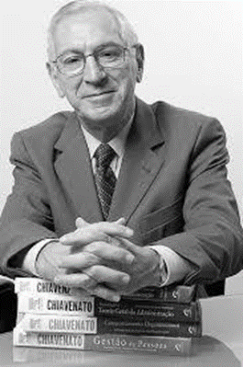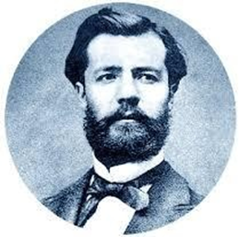

DESARROLLA LA SIGUIENTE ACTIVIDAD ***EVOLUCIÓN DE LA ADMINISTRACIÓN*** EN TU CUADERNILLO Y ARCHÍVALA EN TU CARPETA PARA SER ENTREGADA UNA VEZ QUE SE REINICIEN LAS CLASES PRESENCIALES.

**ACTIVIDAD CUESTIONARIO EVOLUCIÓN DE LA ADMINISTRACIÓN**

Ponderación 20% de la nota final.

Responda la alternativa que corresponda.

1. La administración como tal ha estado presente: (5 puntos)

A contar del siglo XX y los cambios sociales.

En la época de las civilizaciones egipcias y romanas. En la época cristiana.

Desde las primeras organizaciones primitivas. Todas las anteriores.

# El proceso administrativo consiste básicamente en; (5 puntos)

Organizar, planificar, dirigir y desarrollar. Planificar, ordenar, dirigir e innovar.

Planificar, organizar, dirigir y controlar. Organizar, procesar, dirigir y controlar. Ninguna de las anteriores.

# La administración es considerada como: (5 puntos)

Una ciencia. Una disciplina. Un arte.

Ciencia y disciplina. Arte y disciplina.

Arte, ciencia y disciplina.

# La administración es °la coordinación de las actividades de trabajo de modo

# que se realicen de manera eficiente y eficaz". Esta definición corresponde a:

# (5 puntos)

H. Fayol Chiavenato Robbins y Coulter Hit, Black y Porter

5. Por conclusión, la administración se puede considerar un proceso:

Dinámico

Estático

Ninguna de las anteriores